### 

***Бюллетень новых поступлений. Июнь 2023 г.***

1. **Аверинцев, С. С.**  
      Плутарх и античная биография. К вопросу о месте классика жанра в истории жанра / С. С. Аверинцев. - М. : Наука, 1973. - 280 с.  
   Книга представляет собой первое в русской научной литературе систематическое исследование одного из самых известных памятников античной прозы - "Параллельных жизнеописаний" Плутарха Херонейского, оказавшего огромное влияние на европейскую литературу последующих эпох.
2. **Байрон, Д. Г.**  
      Избранное / Д. Г. Байрон ; сост., авт. послесл. и коммент. Р. Ф. Усманова. - М. : Просвещение, 1984. - 383 с. : ил.
3. **Барьерные полимерные упаковочные материалы для продовольственных целей** : монография / О. А. Ковалева [и др.]. - Орёл : Изд-во Орловского ГАУ, 2022. - 160 с. - ISBN 978-5-93382-378-0.  
   Целью создания монографии является анализ способов производства и исследование свойств инновационной упаковки с биоцидными свойствами на основе биоразлагаемых фитобиотиков и разработка способов увеличения потребительских характеристик и сроков хранения продовольственных товаров, находящихся в такой упаковке.

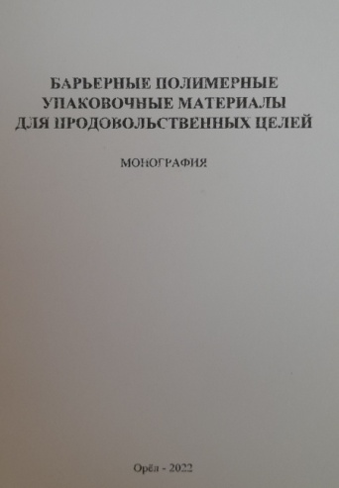

1. **Буяров, В. С.**  
      Эффективность современных технологий производства продукции животноводства и птицеводства: монография / В. С. Буяров, И. В. Червонова, А. В. Буяров. - Орёл : Изд-во Орловского ГАУ, 2023. - 200 с. : ил. - ISBN 978-5-93382-375-9.

В монографии представлено современное состояние, тенденции и перспективы развития животноводства и птицеводства в России и Евразийском экономическом союзе. Определены приоритетные направления развития животноводства и птицеводства в РФ. Излагаются результаты многочисленных собственных исследований, а также достижения отечественной и зарубежной науки по изучению влияния различных технологий содержания и кормления на здоровье, продуктивные качества сельскохозяйственных животных. Приведен комплекс современных ресурсосберегающих технологий, обеспечивающих повышение экономической эффективности промышленного производства яиц и мяса птицы в фермерских и приусадебных хозяйствах, а также технологические основы производства органической продукции птицеводства. Обобщены и систематизированы современные методы проведения исследований по технологии производства яиц и мяса птицы. Представлена методика определения экономической эффективности новых разработок в животноводстве и птицеводстве. Комплексный подход к решению проблем, изложенных в монографии, является залогом снижения себестоимости продукции животноводства и птицеводства и повышения ее конкурентоспособности на внутреннем и мировом рынках.

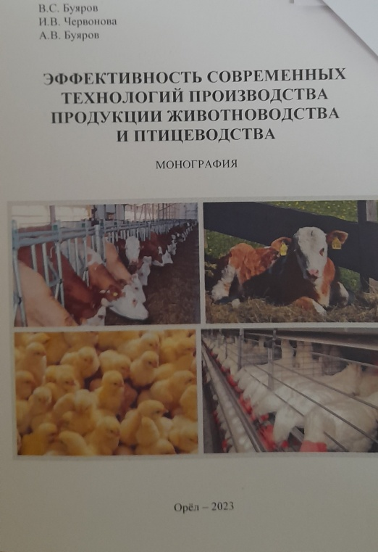

1. **Гиляровский, В. А.**  
      Мои скитания. Москва газетная / В. А. Гиляровский. - М. : АСТ, 2007. - 508 с. : ил. - ISBN 978-5-17-037243-0.  
   Владимира Алексеевича Гиляровского, известного журналиста и писателя, знала вся Москва - извозчики, торговцы, полицейские, журналисты, писатели, художники - перечислять можно долго. Но и он знал Москву, как никто другой. Его жизнь богата событиями и встречами, в ней было все - лишения, невзгоды, преодоления, взлеты, его книги "Мои скитания" и "Москва газетная" стали классикой жанра.
2. **Достоевский, Ф. М.**  
      Бесы : роман / Ф. М. Достоевский. - СПб. : Азбука: Азбука-Аттикус, 2013. - 704 с. - ISBN 978-5-389-06010-4.
3. **Коновалов, К. В.**  
      Применение акупунктурных методов в овцеводстве (рекомендации производству) : метод. рекомендации / К. В. Коновалов, А. В. Мамаев, Л. Д. Самусенко. - Орёл : Изд-во Орловского ГАУ, 2023. - 68 с.  
   В методических рекомендациях рассмотрены акупунктурные методы прижизненной оценки мясной продуктивности овец и контаминантной безопасности мясного сырья в условиях производства.

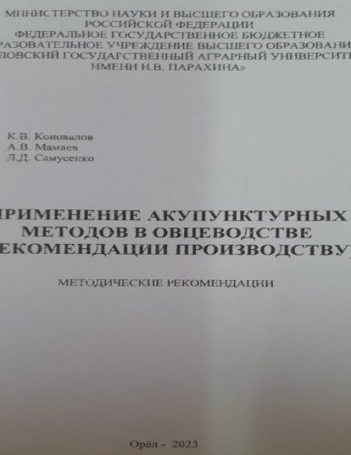

1. **Лесков, А.Н.**  
      Жизнь Николая Лескова / А. Н. Лесков. - 2-е изд. - Тула : Приок.кн.изд-во, 1981. - 647с. : ил.   
   Автор-сын замечательного русского писателя - рассказывает о жизненном и творческом пути Н. С. Лескова
2. **Людендорф, Э.**  
      Мои воспоминания о войне. Первая мировая война в записках германского полководца. 1914-1918 / Э. Людендорф. - М. : Центрполиграф, 2007. - 351 с. - ISBN 978-5-9524-2709-9.  
   В книге Эриха Людендорфа, теоретика военного искусства и одного из идеологов германского милитаризма, изложена его точка зрения на события 1914-1918 годов. Во многом благодаря его действиям немецкие войска нанесли ряд поражений русским армиям и вынудили их отступить за пределы Восточной Пруссии. Являясь начальником оперативного отдела Генштаба, Людендорф фактически руководил военными действиями на Восточном фронте в 1914-1918 годах, а в 1916-1918 -м - всеми вооруженными силами Германии.
3. **Москва в русской литературе** / авт.-сост.: Т. Дажина, Л. Страхова. - М. : АСТ: Олимп, 2007. - 572 с. - ISBN 978-5-17-044143-3; 978-5-7390-1887-8.  
   Данное пособие посвящено писателям, в чьих произведениях присутствует образ Москвы. Кроме отрывков из произведений русских писателей XIX и XX вв., содержащих в себе описание Москвы и ее окрестностей, включает много дополнительных материалов.
4. **Петербургские трактиры и рестораны** / сост. А. М. Конечный. - СПб. : Азбука-классика, 2006. - 288 с. : ил. - ISBN 5-352-01545-9.  
   В книге собраны очерки и воспоминания, дающие представление об истории петербургских трактиров и ресторанов со времен Петра Первого до крушения Российской империи. Их авторы - литераторы XIX - начала XX века: Ф. В. Булгарин, Н. Н. Животов, А. А. Плещеев, А. М. Скабичевский и другие - рассказывают о наиболее популярных питейных заведениях Петербурга, знакомых читателю по произведениям русской классической литературы - "Палкин", "Доминик", "Малый Ярославец", "Медведь", "Вена" и др.
5. **Практикум по релейной защите и автоматике** : учеб. пособие / сост.: Ю. Д. Волчков, И. О. Голиков. - Орел : Изд-во Орловского ГАУ, 2023. - 36 с.  
   Учебное пособие содержит методические указания для проведения практических занятий по дисциплине "Релейная защита и автоматизация электроэнергетических систем". Учебное пособие содержит теоретический материал, практические методы расчетов релейной защиты силового электрооборудования электрических сетей с контрольными вопросами для самостоятельной работы студентов
6. **Радищев, А. Н.**  
      Путешествие из Петербурга в Москву / А. Н. Радищев. - М. : АСТ: Астрель, 2004. - 236 с. - ISBN 5-17-011430-3; 5-271-10173-8.
7. **Соловьев, Ю. Я.**  
      Воспоминания дипломата 1893-1922 / Ю. Я. Соловьев. - Мн. : Харвест, 2003. - 416 с. - ISBN 985-13-0970-2.  
   Книга русского дипломата Ю. Я. Соловьева представляет собой историю российской дипломатии в период с 1893 по 1918 годы. Автор представляет ряд интереснейших фактов, которые остались незамеченными в исследовательских работах, посвященных изучению проблем внешней политики конца XIX-начала XX века, а множество сообщаемых им деталей и, казалось бы, неважных "мелочей" повседневной дипломатической рутины позволяют восстановить те или иные исторические события во всей их полноте и значимости. Пребывание Ю. Я. Соловьева на дипломатических постах в Пекине, Афинах, Штутгарте, Мадриде, служба в министерстве, а затем его четырехлетняя эмиграция совпадают с рядом важнейших событий внешнеполитического характера, описание которых делает его книгу весьма интересной
8. **Сэлинджер, Дж. Д.**  
      Выше стропила, плотники : сб. / Дж. Д. Сэлинджер. - М. : Эксмо; СПб: Домино, 2011. - 256 с. - ISBN 978-5-699-31858-2.
9. **Театральная критика Власа Дорошевича** / сост., вступ. статья и коммент. С. В. Букчина. - Мн. : Харвест, 2004. - 864 с. : ил. - ISBN 985-13-1460-9.  
   Настоящее издание является первым наиболее полным собранием театральных очерков, фельетонов, рецензий знаменитого публициста, сатирика, критика В. М. Дорошевича (1865-1922), вошедшего в историю русской литературы и журналистики с титулом "короля фельетонистов". Наряду с не раз переиздававшимися очерками в книгу вошли и составили большую ее часть извлеченные из старой периодики фельетоны, статьи, рецензии, посвященные как знаменитым русским и зарубежным актерам, певцам, танцовщикам, так и скромным служителям Мельпомены. В том включены также письма В. М. Дорошевича к известным деятелям театра.
10. **Тургенев, И. С.**  
       Записки охотника. Отцы и дети / И. С. Тургенев. - Мн. : Маст. лiт., 1988. - 431 с. - ISBN 5-340-00161-Х.

